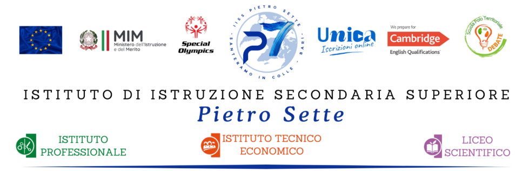

**PROGRAMMA DI SCIENZE CLASSE III D LSO**

**Anno Scolastico 2024/2025**

**Insegnante Francesca Quatraro**

**BIOLOGIA**

**TESTO**: D. Sadava, H. Craig Heller, David M. Hillis, S. Hacker– **la nuova** **biologia.blu plus** dalla genetica al corpo umano

**CAPITOLO B1 DA MENDEL AI MODELLI DI EREDITARIETÀ**

1. Gregor Mendel e la genetica dell’Ottocento; 2. La modernità del metodo di Mendel, 3.la prima legge di Mendel, 4. La seconda legge di mendel5. il quadrato di Punnett; 6.la verifica del testcross. 7. La terza legge di Mendel: la terza legge di Mendel: l’assortimento indipendente; 8.la genetica umana rispetta le leggi di Mendel; 9.le malattie genetiche dovute ad alleli dominanti o recessivi. 10 alleli selvatici e alleli mutanti 11. La poliallelia 12. la dominanza non è sempre completa; 13.nella codominanza si esprimono entrambi gli alleli di un locus; 14.la pleiotropia. 16. L’ambiente influenza l’azione dei geni 19 i cromosomi sessuali e gli autosomi, 20le anomalie dei cromosomi sessuali 21. la sindrome di Turner e Klinefelter 22 la determinazione primaria e secondaria del sesso 23. l’ereditarietà dei caratteri legati al sesso, 24. gli esseri umani presentano molte caratteristiche legate al sesso. La relazione tra geni e cromosomi: i geni situati su uno stesso cromosoma sono associati; fra cromatidi fratelli può avvenire uno scambio di geni.

**CAPITOLO B2 IL LINGUAGGIO DELLA VITA**

1. i geni sono fatti da DNA: le basi molecolari dell’ereditarietà; 2.il fattore di trasformazione di Griffith; 3. il fattore di trasformazione è il DNA; 4.gli esperimenti di Hershey e Chase: 5.La struttura del DNA: la scoperta della struttura del DNA; 6.la composizione chimica del DNA; 7.il modello a doppia elica di Watson e Crick; 8.la struttura molecolare del DNA; 9.la struttura del DNA è correlata alla sua funzione. 10. la molecola di DNA è in grado di duplicare sè stessa; 11. La replicazione del DNA è semiconservativa 12.la due fasi della replicazione del DNA; 13.il complesso della duplicazione; 14.la formazione delle forcelle di duplicazione; 15.le caratteristiche della DNA polimerasi; 16.i telomeri non si duplicano completamente; 17.la correzione degli errori di duplicazione del DNA.

**CAPITOLO B3 L’ESPRESSIONE GENICA: DAL DNA ALLE PROTEINE**

1. la relazione tra geni ed enzimi, 2.un passo in più: un gene, un polipeptide. 3. Il dogma centrale: la trascrizione e la traduzione, 4.l’RNA è leggermente diverso dal DNA; 5.la trascrizione avviene in tre tappe; 6.il codice genetico. 7. il ruolo del tRNA; 8.gli enzimi attivanti legano tRNA agli aminoacidi, 9.per la traduzione servono i ribosomi; 10.le tappe della traduzione: l’inizio; 11. le tappe della traduzione: l’allungamento;12. le tappe della traduzione: la terminazione; 13.le modifiche post-traduzionali delle proteine. 14. le mutazioni non sono sempre ereditarie; 15. Gli effetti delle miutazioni, 16.tre categorie di mutazioni; 17.le mutazioni puntiformi; 18.le mutazioni cromosomiche; 19.le mutazioni cariotipiche.

**CAPITOLO B4 LA REGOLAZIONE GENICA E SVILUPPO EMBRIONALE**

1.i genomi dei procarioti 2.un esempio di regolazione batterica: E.coli e lattosio,3. gli operoni sono le unità di trascrizione dei procarioti; 4.l’operone lac; 5. L’operone trp 8.. Il genoma eucariotico. 11.I geni interrotti e lo splicing, 12. La trascrizione: un confronto tra eucarioti e procarioti 13.l’espressione genica e la struttura della cromatina, 14.i meccanismi di regolazione sull’intero cromosoma; 15. la trascrizione differenziale, 16.i fattori di trascrizione, 19. lo splicing alternativo, 20. i controlli traduzionali, 21. i microRNA 22. i controlli post-traduzionali 26 i plasmidi, 27 la coniugazione batterica, 31, i virus.

**C IL CORPO UMANO**

**CAPITOLO C 1 L’ARCHITETTURA DEL CORPO UMANO**

1. i tessuti cellule specializzate per una funzione; 2. le funzioni dei tessuti epiteliali; 3.i principali tessuti epiteliale;4. il tessuto muscolare 5.i tessuti connettivi; 6. il tessuto nervoso 7. I sistemi e gli apparati 8. Le membrane interne4. la rigenerazione dei tessuti, 14. la capacità rigenerativa dei tessuti, 15. le cellula staminali hanno potenzialità diverse, 16.le staminali adulte.

**CAPITOLO C 2 LA CIRCOLAZIONE SANGUIGNA**

2. i movimenti del sangue nel cuore. 3.l’anatomia del cuore; 4. il ciclo cardiaco; 5.il battito cardiaco. 6. le arterie e le arteriole; 7. La rete dei capillari; 8. Le vene e le venule 9. Gli scambi tra liquido interstiziale e sangue. 12. gli elementi figurati e il plasma13. gli eritrociti; 14.i leucociti; 15.le piastrine; 16.il plasma, 17. L’emopoiesi, 18. I gruppi sanguigni.

**CAPITOLO C3 L’APPARATO RESPIRATORIO**

1. la ventilazione e lo scambio dei gas respiratori; 2.l’anatomia dell’apparato respiratorio; 3.le pleure rivestono i polmoni. 5. la ventilazione polmonare. 8. lo scambio polmonare di O2 e CO2, 9.lo scambio sistemico di O2 e CO2.

**CAPITOLO C4 L’APPARATO DIGERENTE**

1.dal cibo ai nutrienti; 2.le funzioni della digestione; 3.una grande varietà di nutrienti; 4.i macroelementi, 5.i microelementi; 6.le vitamine; 7.l’organizzazione dell’apparato digerente; 8.l’anatomia dell’apparato digerente. 9. nella cavità orale inizia la fase meccanica;10. nello stomaco procedono digestione meccanica e chimica; 11.dallo stomaco all’intestino tenue. 12. la digestione chimica avviene nell’intestino tenue, 13.il fegato svolge più funzioni oltre, 14. Il fegato e il metabolismo 15.il pancreas esocrino ed endocrino; 16.l’assorbimento nell’intestino tenue; 17.l’intestino crasso assorbe acqua e ioni inorganici.

**CAPITOLO C7 IL SISTEMA ENDOCRINO**

1.i messaggeri chimici del corpo; 2.la natura chimica degli ormoni; 3.gli ormoni idrosolubili e liposolubili.

**CAPITOLO C8 LA RIPRODUZIONE E LO SVILUPPO**

6. il processo di spermatogenesi;7. Il processo di oogenesi 8. spermatogenesi e oogenesi 11. il ciclo ovarico e il ciclo uterino; 12.il controllo ormonale nella femmina del ciclo ovarico 13. l’età fertile della donna

**CAPITOLO C9 IL SISTEMA NERVOSO**

1.il sistema nervoso,2. il sistema nervoso centrale e periferico;4. i neuroni; 5.le cellule gliali hanno funzione di sostegno. 2. L’eccitabilità dei neuroni; 7.il potenziale di riposo;8. i canali ionici ad accesso regolato; 9 i potenziali d’azione invertono il potenziale di membrana; 10 come si crea il potenziale d’azione; 11. La propagazione lungo il neurone; 12. La velocità di propagazione 13. L’intensità dei potenziali d’azione 14. La giunzione neuromuscolare le caratteristiche delle sinapsi chimiche.

**CHIMICA**

MANUALE:

G. Valitutti, M.Falasca, A. Tifi, A, Gentile– Chimica concetti e modelli.blu, dalla materia all’atomo– Zanichelli

**Le trasformazioni fisiche della materia**: le soluzioni, 4.la solubilità, 5. La concentrazione delle soluzioni, 6. Le concentrazioni percentuali, la densità delle soluzioni.

**Dalle trasformazioni chimiche alla teoria atomica**: 2.elementi e composti, 4.da Lavoisier a Dalton, il bilanciamento delle equazioni di reazione chimica.

**La quantità chimica: la mole**:1 la massa atomica e la massa molecolare, 2.la moli, la costante di Avogadro, calcoli con le moli, 4. formule chimiche e composizione percentuale, la formula minima, dalla formula minima alla formula molecolare.

**EDUCAZIONE CIVICA**

Una grande varietà di nutrienti, macroelementi e microelementi, le vitamine, l’alimentazione e il bilancio energetico, denutrizione, ipernutrizione e obesità, le carenze nutrizionali, la dieta mediterranea e la piramide alimentare, gli effetti delle sostanze psicoattive

Santeramo in Colle

l’insegnante

Gli alunni